

Requirement Analysis Document

SmartBlog

Progetto di Ingegneria del Software 2020/2021

|  |  |
| --- | --- |
| Felice De Chiara | 0512105866 |
| Vincenzo Emanuele Martone | 0512105758 |
| Antonio Russo | 0512106058 |
| Alfonso Graziano | 0512105776 |

Sommario

**1 Introduzione** **4**

1.1 Scope of the system 4

1.2 Objectives and success criteria of the project 4

1.3 Definitions, Acronyms and abbreviations 4

1.4 Overview 4

**2 Current system** **4**

**3 Proposed system** **5**

3.1 Overview 5

3.1.1 Attori 5

3.2 Functional Requirements 5

3.2.1 Requisiti funzionali per la gestione dell’utenza 5

3.2.2 Requisiti funzionali per il management 6

3.2.3 Requisiti funzionali per la gestione delle review 6

3.2.4 Prioritizzazione requisiti 6

3.3 Non functional Requirements 7

3.3.1 Usability 7

3.3.2 Reliability 8

3.3.3 Performance 8

3.3.4 Supportability 8

3.4 System Models 8

3.4.1 Scenarios 8

3.4.2 Use case model 15

3.4.2.1 Diagramma dei casi d’uso 15

3.4.3 Object model 29

3.4.3.1 Class diagram 29

3.4.3.2 Entity Objects 29

3.4.3.3 Boundary Objects 30

3.4.4 Dynamic model 36

Legenda 36

3.4.4.1.1 SD_Ricerca 37

3.4.4.1.2 SD_Registrazione 37

3.4.4.1.2.1 SD_ConfermaRegistrazione 38

3.4.4.1.2.2 SD_ScadenzaConfermaRegistrazione 39

3.4.4.1.2.3 SD_ScorrettenzaCampiRegistrazione 39

3.4.4.1.2.4 SD_RegistrazioneEmailGiàInUso 40

3.4.4.1.3 SD_SignIn 40

3.4.4.1.3.1 SD_SignInCredenzialiNonValide 41

3.4.4.1.4 SD_ConsultazioneSpec 41

3.4.4.1.5 SD_Uso_DoraIA 42

3.4.4.1.7 SD_Agg_Recensione 42

3.4.4.1.8 SD_VisualizzazioneProfiloUtente 43

3.4.4.1.9 SD_VisualizzazioneRecensioniPending 43

3.4.4.1.9.1 SD_RevisioneRecensioniLetturaInformazioni 44

3.4.4.1.9.2 SD_RevisioneRecensioniApprovazione 44

3.4.4.1.10 SD_ModificaPunteggi 45

3.4.4.1.11 SD_ImportazioneSchedeTecniche (Caricamento del file) 45

3.4.4.1.11.1 SD_ImportazioneSchedeTecnicheFileErrato 46

3.4.4.1.11.2 SD_ImportazioneSchedeTecnichePassi2-4 46

3.4.4.1.12 SD_CreazioneSchedaTecnica 47

3.4.4.1.12.1 SD_CreazioneSchedaTecnicaDatiNonValidi 47

3.4.4.1.14 SD_ModificaAccount 48

3.4.4.1.14.1 SD_ModificaAccountFormatoDatiNonValido 48

3.4.4.1.14.2 SD_ModificaAccountEmailGiàInUso 49

3.4.4.1.14.3 SD_ModificaAccountPasswordErrata 49

3.4.4.1.15 SD_CancellazioneAccount 50

3.4.4.1.15.1 SD_CancellazioneAccountCredNonValide 51

3.4.4.1.16 SD_RecuperoPassword 51

3.4.4.1.16.1 SD_CambioPassword 52

3.4.4.1.16.2 SD_PasswordNonCorrispondono 53

3.4.4.1.17 SD_ModificaSpec 53

3.4.4.1.17.1 SD_ModificaSpecDatiNonValidi 54

3.4.4.1.18 SD_RimozioneSpec 55

3.4.5 User Interface - navigational paths and screen mock-ups 56

# 

# 1 Introduzione

## 1.1 Scope of the system

Il sistema *SmartBlog* che s’intende realizzare ha lo scopo di risolvere un problema ben noto a tutti gli utilizzatori di dispositivi mobili. La scelta di un nuovo device può essere complessa e molto spesso si sceglie senza tutte le informazioni necessarie.

Il sistema *SmartBlog* fornisce agli utenti una serie di strumenti per valutare l’acquisto dello smartphone migliore. Sarà semplice scegliere quale device acquistare grazie alle recensioni di altri utilizzatori, alle schede tecniche semplificate e ad un tool di intelligenza artificiale che segue l’utente passo passo nella scelta del suo smartphone ideale!

## 1.2 Objectives and success criteria of the project

Il software che andiamo a proporre mira a migliorare le scelte degli utenti e a renderli utenti *consapevoli*. La nostra proposta si basa sull’idea che valutare lo smartphone adatto a sé debba essere semplice. Diamo anche molta importanza a ciò che pensa la community, ecco perchè ogni utente è libero di lasciare una recensione su uno smartphone.

## 1.3 Definitions, Acronyms and abbreviations

Nel corso di questo documento verranno utilizzati i seguenti nomi:

* RAD 🡪 Requirements Analysis Model
* SmartBlog 🡪 il nome del software che andiamo a realizzare
* Recensione 🡪 la recensione lasciata da un utente
* DoraIA 🡪 un tool di intelligenza artificiale che consente all’utente di trovare lo smartphone perfetto per sé impostando pochi parametri

## 1.4 Overview

In questo documento analizzeremo:

1. *Sistema* *attuale*
2. *Sistema proposto* e in particolare il *modello funzionale* (scenari e casi d’uso), *modello statico* (class diagram), *modello dinamico* (sequence, statechart, activity diagrams) con annessa descrizione dei requisiti *funzionali* e *non-funzionali*
3. Alcuni mockup indicativi dell’interfaccia utente

# 2 Current system

Il panorama degli smartphone ad oggi è molto ampio e scegliere un nuovo dispositivo può essere un’impresa.

Attualmente esistono piattaforme concorrenti a *SmartBlog* che consentono la consultazione di schede tecniche di vari dispositivi. Le schede tecniche però spesso non sono chiare per i non addetti ai lavori. Se si vuole scegliere un device gli utenti devono:

* Ricercare online in base alla propria fascia di budget
* Cercare in base ad alcune caratteristiche che più gli interessano
* Trovare i dispositivi corrispondenti e compararli eventualmente cercando recensioni online

Questa lunga procedura spesso allontana potenziali clienti data la poca immediatezza complessiva.

# 3 Proposed system

## 3.1 Attori

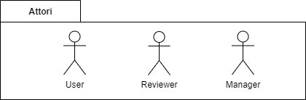

Nel sistema che realizziamo sono stati individuati tre attori principali:

* User 🡪 Rappresenta un utente che naviga e fruisce dei servizi offerti dalla piattaforma
* Reviewer 🡪 Rappresenta un esperto del settore che si occupa di moderare le recensioni degli utenti e valutare i diversi device
* Manager 🡪 Rappresenta un gestore delle schede tecniche presenti sulla piattaforma

## 3.2 Functional Requirements

### 3.2.1 Requisiti funzionali per la gestione dell’utenza

**RF_GU_1:** Tutti gli utenti devono essere in grado di consultare le schede tecniche dei dispositivi.

**RF_GU_2:** Gli utenti non registrati devono avere la possibilità di registrarsi.

**RF_GU_3:** Gli utenti registrati devono avere la possibilità di effettuare l’accesso alla piattaforma.

**RF_GU_4:** Tutti gli utenti devono essere in grado di visualizzare le recensioni.

**RF_GU_5:** Gli utenti registrati devono avere accesso ad un tool di intelligenza artificiale che in base a dei parametri inseriti dall’utente (importanza data alla batteria, alle prestazioni, al display, alla fotocamera) genera una lista di possibili acquisti ottimali in base alle scelte dell’utente.

**RF_GU_6:** Gli utenti registrati hanno accesso al proprio profilo personale all’interno del quale possono modificare le proprie generalità.

**RF_GU_7:** Gli utenti, tramite il proprio profilo personale, possono controllare lo stato delle recensioni inserite che può variare tra *Pending*, *Approved* e *Rejected*.

**RF_GU_8:** Gli utenti registrati hanno la possibilità di scrivere recensioni dando un punteggio alle diverse caratteristiche dello Smartphone e fornendo una descrizione testuale delle proprie impressioni ed esperienze. Tali recensioni devono essere approvate da un Reviewer.

**RF_GU_9:** Un qualsiasi utente deve avere la possibilità di contattare l’assistenza tramite una sezione apposita di supporto che lo indirizza alle pagine social della piattaforma.

**RF_GU_10:** L’utente può effettuare il SignOut dalla piattaforma

**RF_GU_11:** L’utente può decidere di cancellare l’account.

**RF_GU_12:** L’utente può recuperare la password se smarrita

**RF_GU_13:** Se l’utente non attiva il proprio account entro 24h il link di conferma per la registrazione scade

### 3.2.2 Requisiti funzionali per il management

**RF_MG_1:** Il Manager deve avere la possibilità di inserire un nuovo dispositivo all’interno della piattaforma; deve essergli, inoltre, garantita la possibilità di scegliere tra l’inserimento di un singolo e l’inserimento di un insieme prelevati tramite caricamento di un file appositamente formattato.

**RF_MG_2:** Il Manager deve essere in grado di rimuovere un dispositivo dalla piattaforma

**RF_MG_3:** Il Manager deve essere in grado di modificare le informazioni relative al dispositivo.

### 3.2.3 Requisiti funzionali per la gestione delle review

**RF_GR_1:** Il Reviewer ha la possibilità di valutare una recensione scritta da un utente e, conseguentemente, di approvarla o rifiutarla, in base alle policy del sito.

**RF_GR_2:** Il Reviewer deve completare le schede tecniche degli Smartphone aggiungendo delle voci relative ai punteggi rispetto alle diverse caratteristiche.

### 3.2.4 Prioritizzazione requisiti

|  |  |
| --- | --- |
| **Codice requisito** | **Priorità (Alta, Media o Bassa)** |
| RF_GU_1 | Alta |
| RF_GU_2 | Alta |
| RF_GU_3 | Alta |
| RF_GU_4 | Alta |
| RF_GU_5 | Alta |
| RF_GU_6 | Media |
| RF_GU_7 | Alta |
| RF_GU_8 | Alta |
| RF_GU_9 | Media |
| RF_GU_10 | Alta |
| RF_GU_11 | Media |
| RF_GU_12 | Media |
| RF_GU_13 | Media |
| RF_MG_1 | Media |
| RF_MG_2 | Alta |
| RF_MG_3 | Media |
| RF_GR_1 | Alta |
| RF_GR_2 | Alta |

## 3.3 Non functional Requirements

### 3.3.1 Usability

**NF 1.1**: L’usabilità del sistema sarà garantita anche agli utenti meno esperti grazie ad una semplificazione e minimalità dell’interfaccia utente.

L’utente verrà guidato tra le pagine della piattaforma grazie ad una gerarchia visiva ben delineata.

**NF 1.2**: La palette di colori sarà indicativa per la semantica delle operazioni effettuabili dall’utente, in particolare i tasti che indicano un’azione di conferma saranno di colore azzurro, mentre i tasti che indicano un’azione di cancellazione saranno di colore grigio.

**NF 1.3**: Le recensioni degli utenti non saranno rappresentate unicamente da una valutazione numerica, ma avranno, grazie a delle stelline colorate, un supporto grafico che renderà immediata la comprensione da parte dell’utente.

**NF 1.4**: Dal momento che il tool di Intelligenza Artificiale è pensato proprio per gli utenti meno esperti, non verranno in alcun modo fatti riferimenti a tecnicismi che, invece, è possibile trovare all’interno delle schede tecniche. È pensato per essere fruibile tramite degli slider che indicano il grado di importanza di una determinata proprietà per l’utente espressa in termini comprensibili:

* Display
* Fotocamera
* Prestazioni
* Batteria

### 3.3.2 Reliability

**NF 2.1**: Il sistema garantisce un uptime del Server che varia in base al *Service Level Agreement* dell’host scelto dall’utente (in linea di massima l’uptime si aggira attorno al 98%).

**NF 2.2**: È prevista una gestione della sicurezza di tipo programmatico che gestisce l’accesso degli utenti evitando che possano usufruire di funzionalità o pagine non di loro competenza.

**NF 2.3**: Il sistema è *invulnerabile* a *SQL Injection* in quanto le query vengono filtrate.

### 3.3.3 Performance

**NF 3.1**:Le prestazioni del sistema sono garantite da diverse scelte implementative e progettuali. In primis lato front-end le chiamate verranno gestite in modo *asincrono* aumentando, dunque, la reattività del sistema.

**NF 3.2**: Dal momento che si tiene conto del fatto che le connessioni al database sono dispendiose in termini di tempo, verrà utilizzato un *Connection Pool* per stabilire una connessione.

**NF 3.3**: Si prevede un tempo di risposta non superiore a 5s nella maggior parte dei casi.

### 3.3.4 Supportability

**NF 4.1**:La manutenibilità del sistema sarà garantita in primo luogo da una documentazione robusta le cui fasi sono distinte in maniera netta.

**NF 4.2**: Dal punto di vista implementativo la manutenibilità è garantita dall’utilizzo di un linguaggio *Object Oriented* (*Java*) che ci dà la possibilità di scrivere codice modulare e facilmente manutenibile.

**NF 4.3**: La portabilità è garantita dall’utilizzo del linguaggio Java che segue la filosofia “*Write once, runs everywhere*” per cui è possibile spostare facilmente la piattaforma da un sistema operativo all’altro a patto che sia installata la JDK.

## 3.4 System Models

### 3.4.1 Scenarios

* **Registrazione**: Alice visita per la prima volta *SmartBlog* e decide di registrarsi al sito. Clicca sul pulsante *Login* e successivamente *SignUp* per accedere alla sezione di registrazione. In questa pagina è presente un form da compilare con le informazioni di Alice, ovvero e-mail, username, password e conferma della password. Una volta compilati Alice clicca sul pulsante *Register*. Una volta che il sistema ha verificato la validità dei vari campi, Alice ottiene una conferma attraverso un *Toast* che le comunica di controllare il proprio indirizzo di posta elettronica per completare la registrazione. Alice si reca sulla casella di posta e clicca sulla mail che contiene un link per confermare la registrazione e ci clicca. Da quel momento Alice può effettuare l’accesso al sito.

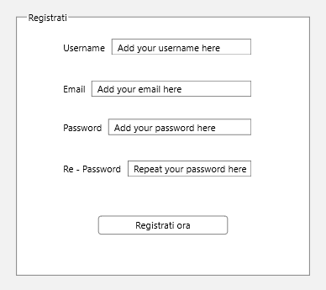

* **Utilizzo di DoraIA**: Beatrice è un utente registrato di *SmartBlog*, accede tramite il tasto *Login* posto sulla navbar inserendo e-mail e password, e visita un tool di Intelligenza Artificiale, chiamato DoraIA, tramite la barra di navigazione posta in alto sulla pagina. Inserisce i parametri richiesti dall’interfaccia, utilizzando uno slider che le consente di esprimere una preferenza su una scala da 0 a 5 rispetto a batteria (a cui Beatrice assegna il valore 5), prestazioni (a cui Beatrice assegna il valore 5), display (a cui Beatrice assegna il valore 3) e fotocamera (a cui Beatrice assegna il valore 2). A questo punto il tool richiede l’inserimento di un budget massimo per l’acquisto nel quale Beatrice specifica una soglia massima di €600, e preme sul pulsante *Continue*. Dopo un breve caricamento, vede comparire sulla destra una lista, di cui ogni elemento è graficamente rappresentato come una card, di smartphone ordinati per compatibilità con le caratteristiche espresse e inizia a consultarla. In virtù delle caratteristiche scelte da Beatrice, gli Smartphone suggeriti sono: OnePlus 8T e Xiaomi Mi 10T. Scelto lo smartphone OnePlus 8T, preme sulla card corrispondente allo Smartphone. Si trova a quel punto sulla scheda tecnica dello Smartphone e inizia a leggere diverse recensioni degli utenti.

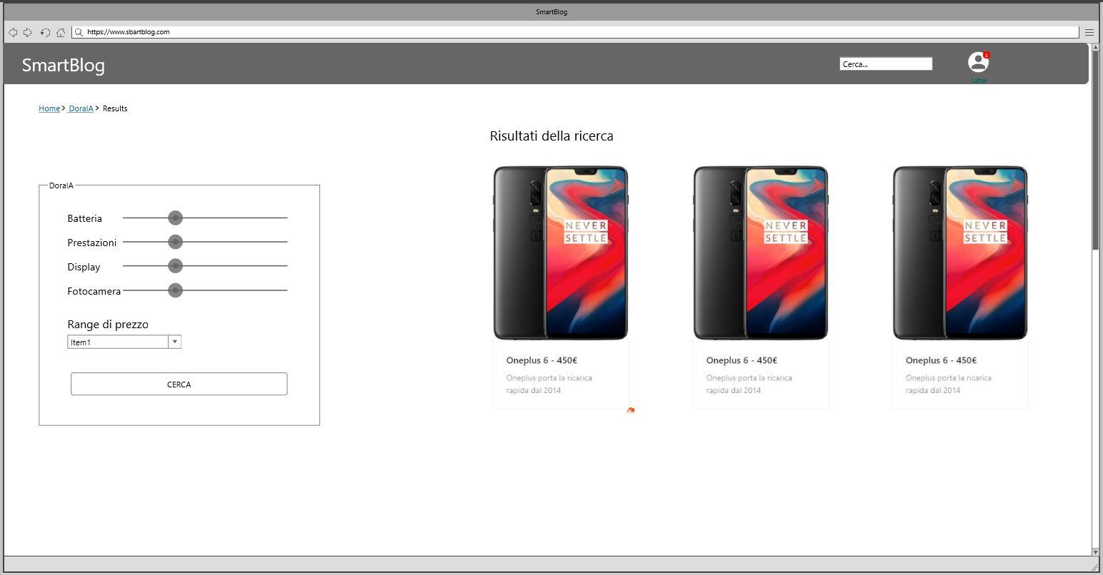

* **Recensione:** Ciro è un utente abituale del sito. Grazie a *SmartBlog* ha acquistato il suo Xiaomi Redmi Note 10. Navigando sul sito sceglie di lasciare una recensione. Utilizza, dunque, la barra di ricerca posta sulla barra di navigazione e digita il nome dello Smartphone che ha precedentemente acquistato. Visualizzati i risultati della ricerca sotto forma di card, clicca sullo Smartphone corrispondente accedendo, in questo modo, alla sua scheda tecnica. Una volta entrato nella scheda tecnica, sulla parte destra della pagina trova le principali recensioni relative a quel prodotto. Scorrendo in basso troverà il pulsante *Add Review*. Cliccando su questo pulsante il sistema gli comunica che non ha effettuato l’accesso alla piattaforma e lo reindirizza alla schermata di *Login*. Inserisce il suo username e la sua password e dopo aver sottomesso il form, effettua l'accesso e il sistema lo riporta alla pagina che stava visitando. A questo punto può cliccare sul tasto *Add Review* che apre un popup che gli chiede di valutare attraverso una scala da 1 a 5: batteria, prestazioni, fotocamera, display e un voto complessivo. Inoltre ha la possibilità di aggiungere un commento in una text area. Compilati i vari campi clicca su *Send*. A questo punto la recensione è in stato *Pending*. Viene quindi inviata ad un Reviewer per l’approvazione. Terminata la sua sessione di visita del sito, decide di uscire cliccando sul tasto *SignOut* posto sulla barra di navigazione. 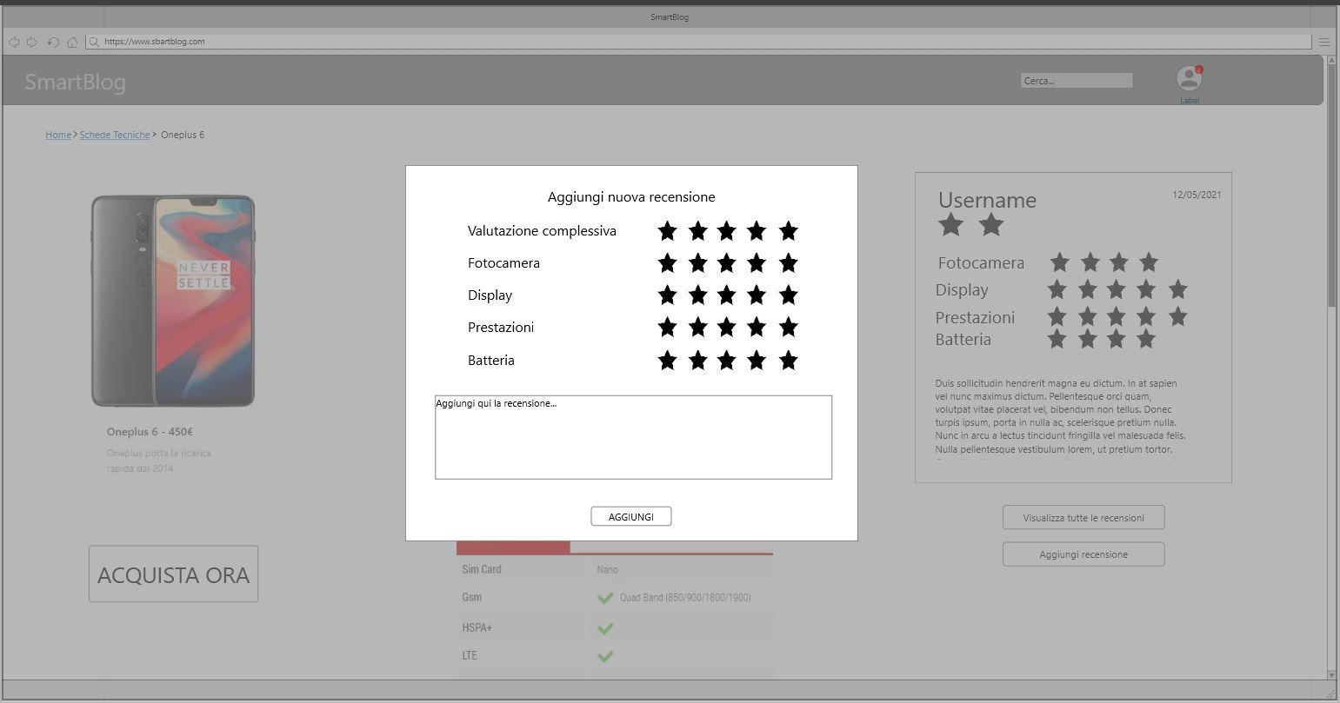
* **Validazione di una recensione**: Donato (Reviewer) effettua l’accesso dalla pagina *Login* che trova sulla barra di navigazione. Si reca sul *Reviewer Dashboard* comparso sulla navbar in seguito all’accesso e in alto ha a disposizione l’opzione *Reviews*, e cliccando su tale opzione gli appare una tabella all’interno della quale gli compariranno tutte le recensioni scritte dai diversi utenti non ancora approvate o respinte. Decide di leggerne una, cliccando sul tasto nome del dispositivo del menu Azioni. Si accorge che la recensione non rispetta le policy del sito in quanto contiene linguaggio scurrile e decide di respingerla cliccando sul pulsante *Refuse* posto nella colonna corrispondente alle azioni.

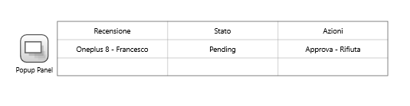

* **Aggiunta di uno smartphone manuale**: Elisa (Manager) decide di aggiungere il OnePlus 8T al catalogo delle schede tecniche dei cellulari. Effettua l’accesso al sito inserendo e-mail e password dalla pagina *Login* che trova sulla barra di navigazione. Si reca sul *Management Dashboard* comparso sulla navbar in seguito all’accesso e tramite un menu posizionato sulla parte sinistra della pagina si sposta sulla sezione *Specs* e clicca sul pulsante *Add new Spec* che si trova in fondo alla tabella. Compila i campi relativi alle informazioni sullo Smartphone, in particolare:
  + Device name: Xiaomi Mi 9T
  + Release year: 2019
  + Operating System: Android 9 MIUI 10 Pie
  + Processor: 2x 2.2 GHz Kyro 470 Gold + 6x 1.8 GHz Kyro 470 Silver
  + Chipset: Snapdragon 730 Qualcomm SDM730
  + Graphic card: Adreno 618
  + RAM memory: 6GB
  + Internal memory: 64GB
  + Battery: 4000 mAh
  + Display Inches: 6.39
  + Price: €358
  + Device Image link

Dopo aver compilato i diversi campi, clicca sul tasto *Add* e dopo pochi secondi conoscerà l’esito dell’operazione tramite un *Toast*.

* **Modifica delle informazioni relative allo Smartphone:** Fausto (Manager) vuole modificare le caratteristiche dello Xiaomi 9T. Effettua l’accesso inserendo e-mail e password nella schermata *Login* accessibile tramite la navbar e si reca sul suo Management Dashboard comparso sulla barra di navigazione dopo l’accesso. Tramite il menu posto sulla sinistra clicca su *Specs* e clicca sull’opzione *Edit* in corrispondenza della scheda tecnica dello Xiaomi Mi 9T.Viene reindirizzato ad una pagina contenente tutte le informazioni dello Smartphone già compilate ma modificabili e modifica il nome del dispositivo da *Xiaomi 9T* a *Xiaomi* ***Mi*** *9T* tramite un *TextField*. Dopo aver inserito questa informazione clicca sul pulsante *Confirm* e dopo pochi secondi conoscerà l’esito dell’operazione tramite un *Toast*.
* **Rimozione di uno Smartphone dal catalogo:** Federico (Manager) vuole rimuovere l’iPhone 8 dal sistema. Effettua l’accesso inserendo e-mail e password nella schermata *Login* accessibile tramite la navbar e si reca sul suo *Management Dashboard* comparso sulla barra di navigazione dopo l’accesso. Tramite il menu posto sulla sinistra clicca su *Specs* e clicca sull’opzione *Delete* in corrispondenza della scheda tecnica dell’iPhone 8. Un pop-up gli chiede conferma dell’azione, dopo lo conferma e qualche secondo di attesa un *Toast* notifica dell’avventura rimozione.
* **Modifica delle informazioni relative ai punteggi**: Francesco (Reviewer) vuole aggiungere i punteggi da dare alle varie caratteristiche del OnePlus 8T. Effettua l’accesso inserendo e-mail e password nella schermata *Login* posta sulla navbar e si reca sul suo *Reviewer Dashboard* comparso sulla barra di navigazione dopo l’accesso. Tramite il menu posto sulla sinistra clicca su *Specs* e clicca sull’opzione *Edit*. Lì ha la possibilità di modificare le voci relativi ai punteggi, ossia: *Performance Score*, *Display Score*, *Camera Score*. Dopo aver inserito queste informazioni clicca sul pulsante *Confirm* e dopo pochi secondi conoscerà l’esito dell’operazione tramite un *Toast*.
* **Aggiunta di più smartphone**: Giovanni (Manager) vuole aggiornare il catalogo delle schede tecniche degli Smartphone aggiungendo gli ultimi modelli usciti in modo automatico grazie ad un tool offerto dalla piattaforma. Effettua l’accesso al sito inserendo e-mail e password nella schermata *Login* posta sulla navbar e si reca sul suo *Management Dashboard* comparso sulla barra di navigazione dopo l’accesso. Tramite un menu posizionato sulla parte sinistra della pagina si sposta sulla sezione *Import Specs*. Adesso si troverà davanti una tabella vuota, con il pulsante *Load*. Cliccandolo, avrà la possibilità di caricare un file contenente i dati di varie schede tecniche e di inserirle tutte in una volta.

Dopo pochi secondi, la tabella mostrata a Giovanni si riempie con diversi modelli di cellulari, ossia: Sony Xperia 5 II, Redmi 9i, Redmi K30s, Huawei Y7a, in corrispondenza di ognuno dei quali è presente una checkbox grazie alla quale Giovanni può decidere se importare o meno quella determinata scheda tecnica.

Giovanni spunta tutte le checkbox e per terminare tale operazione clicca su *Import* e un *Toast* mostra che l’aggiunta è avvenuta con successo.

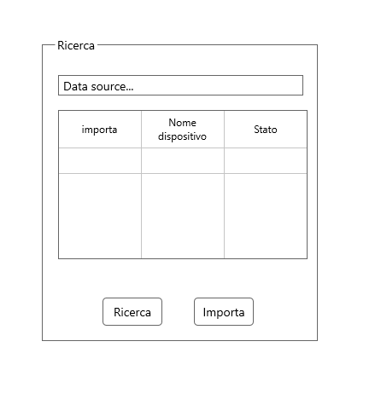

* **Assistenza:** Hermann sta utilizzando la piattaforma, navigando tra le schede tecniche nota che sotto la voce RAM del Pixel 4a è riportato 16Gb invece di 6Gb e decide di notificarlo.Utilizza il link *Contacts* presente nel footer per scoprire come comunicare il problema riscontrato. Compare un pop-up dove Hermann trova le informazioni, quali indirizzo e-mail, numero di telefono e contatti social, per contattare uno dei membri dello staff.
* **Ricerca uno smartphone:** Lorenzo sta navigando su *SmartBlog* e ha bisogno di informazioni relative al nuovo OnePlus 8T. Utilizza, dunque, la barra di ricerca posta sulla barra di navigazione per cercare lo Smartphone. Dopo pochi secondi di attesa gli compaiono i risultati della ricerca sotto forma di lista di card; clicca sulla card corrispondente allo Smartphone scelto e viene reindirizzato alla scheda tecnica sulla quale ha la possibilità di consultare le informazioni in forma tabellare, ossia:
  + Device name: OnePlus 8T
  + Release year: 2020
  + Operating System: Android 11 OxygenOS
  + Processor: 1x 2.84 GHz Cortex A77 + 3x 2.42 GHz Cortex A77 + 4x 1.8 GHz Cortex A53
  + Chipset: Snapdragon 865 Qualcomm SDM865
  + Graphic card: Adreno 650
  + RAM memory: 8GB
  + Internal memory: 128GB
  + Battery: 4500 mAh
  + Display Inches: 6.55
  + Price: €539
  + Device Image
* **Visualizzazione profilo personale:** Mario è un utente registrato e decide di accedere al proprio profilo personale cliccando sull’icona *User* che si trova sulla navbar. Una volta nel profilo visualizza le sue generalità e, sotto forma di card, tutte le recensioni da lui scritte con i relativi dettagli sulle votazioni e anche lo stato delle stesse (*Approved*, *Pending* o *Rejected*).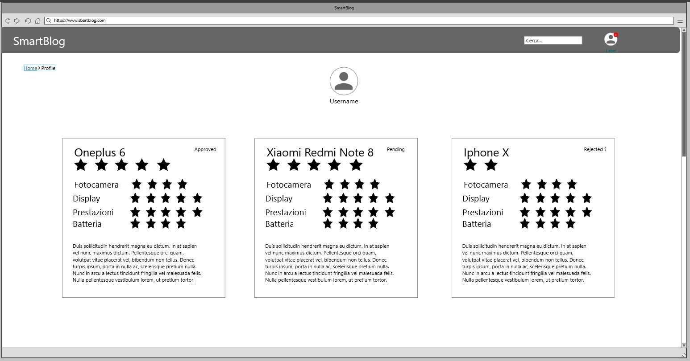
* **Modifica delle informazioni account**: Nicola è un utente registrato alla piattaforma. Nicola decide che *Nick45* non è un più un username accettabile e decide di cambiarlo. Si reca sul proprio profilo personale cliccando sull’icona *User* che si trova sulla navbar. Una volta nel profilo clicca sul pulsante *Update User Info* che si trova in basso alla pagina. Una volta premuto il pulsante apparirà a schermo un pop-up in cui inserire la password attuale in un apposito text-field. Una volta inserita, apparirà un secondo pop-up che mostra le informazioni attuali di Nicola (Username, password e e-mail) in dei text-field compilati con le informazioni attuali. Nicola modifica il campo username, rimpiazzando *Nick45* con *Nick46*. Successivamente preme sul pulsante *Submit* per confermare le nuove informazioni. Un *toast* avvertirà Nicola dell'avvenuta modifica.
* **Cancellazione dell’account:** Orazio è un utente registrato alla piattaforma, tuttavia decide di eliminare il proprio account. Si reca sul proprio profilo personale cliccando sull’icona *User* che si trova sulla navbar. Una volta nel profilo oltre a visualizzare le proprie generalità e le recensioni scritte fino a quel momento, in fondo alla pagina trova un pulsante *Delete Account*. Orazio procede cliccando sul tasto e il sistema, per evitare la cancellazione involontaria, gli mostra un pop-up per la conferma dell’eliminazione dell’account: tramite un textfield chiede di inserire la sua password. Inserita la propria password, clicca sul pulsante *Confirm* e viene reindirizzato alla HomePage del sito fuori dal suo account.
* **Recupero password dell’account**: Pippo è un utente registrato che prova ad accedere alla piattaforma recandosi sulla pagina di LogIn dalla navbar. Tuttavia non ricorda la password inserita al momento della registrazione. Clicca, dunque, sul tasto *Forgot your password* che gli mostra un pop-up contenente un textfield per l’inserimento dell’email associata al suo account. Si reca sul suo indirizzo email e apre la mail generata dal sistema, all’interno della quale trova un link per il recupero della sua password; clicca sul link e viene reindirizzato ad una pagina sulla quale visualizza un form composto da due textfield: uno per l’inserimento di una nuova password, un altro per la conferma della password stessa. Dopo aver compilato il form, preme sul pulsante *Confirm* e dopo qualche secondo visualizza un *Toast* che gli comunica che la password è stata modificata con successo.

### 3.4.2 Use case model

#### 3.4.2.1 Diagramma dei casi d’uso

#### 3.4.2.2 Specifica dei casi d’uso

|  |  |
| --- | --- |
| Use Case Name | 1) Ricerca |
| Referred FR | N/A |
| Participating actors | Iniziato da User |
| Flow of events | 1. User inserisce nella barra di ricerca il nome dello smartphone desiderato 2. Preme sul pulsante di ricerca 3. Visualizza una lista di smartphone che rispettano i parametri di ricerca per ognuno dei quali visualizza un’immagine, il nome del dispositivo e il prezzo |
| Entry Condition | L’attore si trova sulla HomePage del sito |
| Exit conditions | Viene visualizzata la lista risultante dalla ricerca |
| Quality requirements | User deve ottenere i risultati della ricerca entro 5 secondi |

|  |  |
| --- | --- |
| Use Case Name | 2) Registrazione |
| Referred FR | RF_GU_2 |
| Participating actors | Iniziato da User |
| Flow of events | 1. User inizia il caso d’uso recandosi sulla pagina di *SignUp* dalla pagina *Login* situata sulla navbar. 2. Compila i campi richiesti, ossia “Username”, “E-mail”, “Password” e “Confirm password” e clicca sul pulsante “Register” per inviare il form. 3. Il sistema genera una e-mail contenente un link per confermare la registrazione e la spedisce a User all'indirizzo di posta specificato nel campo “E-mail” 4. Dopo pochi secondi a schermo compare un messaggio che avvisa User di controllare la casella di posta elettronica per completare la registrazione |
| Entry Condition | User si trova sulla pagina di SignUp |
| Exit conditions | User ha ricevuto un’email di conferma |
| Quality requirements | User deve ricevere l’esito dell’operazione entro 5 secondi |
| Exceptions | Scorrettezza campi:   * Se al passo 2 uno dei campi non è corretto il sistema lo notifica a User tramite un Toast e si torna al passo 2 evidenziando i campi scorretti con i relativi motivi (riferimento alla tabella “Vincoli validazione degli input”)   E-mail già in uso:   * Se dopo il passo 2 l’e-mail risulta essere già in uso da un altro account il sistema lo notifica all’utente tramite un Toast e si torna al passo 2. |

|  |  |
| --- | --- |
| Use Case Name | 2B) Conferma Registrazione |
| Referred FR | RF_GU_2 |
| Participating actors | Iniziato da User |
| Flow of events | 1. User accede alla casella di posta, apre l’e-mail appena arrivata e clicca sul link indicato 2. Il sistema controlla che il link non sia scaduto 3. Il link lo riporta sulla schermata di “Login” sulla quale è presente un messaggio che gli comunica che la registrazione è avvenuta con successo e può procedere con l’accesso |
| Entry Condition | User apre l’email ricevuta dal sistema |
| Exit conditions | User ha ottenuto delle credenziali d’accesso per un account User |
| Quality requirements | User deve ricevere l’esito dell’operazione entro 5 secondi |
| Exceptions | Link scaduto:   * Se al passo 1 il link su cui clicca User è scaduto, il sistema lo notifica a User tramite un Toast e quest’ultimo deve ripetere la registrazione |

|  |  |
| --- | --- |
| Use Case Name | 2E) Scadenza conferma registrazione <<extends>> Registrazione |
| Referred FR | RF_GU_13 |
| Participating actors | Iniziato da User |
| Flow of events | 1. User non conferma l’account tramite il link nella e-mail specificata entro le 24h disponibili |
| Entry Condition | User non conferma l’account tramite il link nella e-mail specificata entro le 24h disponibili |
| Exit conditions | La registrazione viene rifiutata dal sistema |
| Quality requirements | N/A |

|  |  |
| --- | --- |
| Use Case Name | 3) SignIn |
| Referred FR | RF_GU_3 |
| Participating actors | Iniziato da User |
| Flow of events | 1. User inizia il caso d’uso recandosi sulla pagina di “Login” della piattaforma, a cui può accedere dalla navbar del sito 2. Compila i campi richiesti (email e password) e clicca sul pulsante “Login” per inviare il form. 3. Dopo pochi secondi, l’utente viene reindirizzato sulla HomePage e in alto a destra può vedere il pulsante “Profile” che conferma che il login è andato a buon fine. |
| Entry Condition | User si trova sulla pagina di “Login” |
| Exit conditions | User è autenticato |
| Quality requirements | User deve ricevere l’esito dell’operazione entro 5 secondi |
| Exceptions | Credenziali non valide:   * Se al passo 2 uno dei campi è vuoto, o i dati inseriti non corrispondono ad un utente registrato, il sistema lo notifica all’utente tramite un Toast e si torna al passo 2. |

|  |  |
| --- | --- |
| Use Case Name | 4) Consultazione Spec |
| Referred FR | RF_GU_1, RF_GU_4 |
| Participating actors | Iniziato da User |
| Flow of events | 1. User inizia il caso d’uso dalla HomePage del sito 2. Sceglie dalle card presenti sulla home una scheda tecnica che gli interessa della quale visualizza nome del dispositivo, immagine e prezzo 3. Clicca sulla card e apre la scheda tecnica 4. A questo punto accede ad una pagina dedicata in cui può vedere una foto del dispositivo e visionare tutte le info, ossia:    * Device name    * Release year    * Operating System    * CPU    * Chipset    * Graphic card    * RAM memory    * Internal memory    * Battery    * Display inches    * Performance score    * Display score    * Camera score    * Price   e leggere le recensioni lasciate dagli altri utenti di cui visualizza votazione complessiva, votazione display, votazione batteria, votazione prestazioni ed una descrizione testuale. |
| Entry Condition | User si trova sulla homepage |
| Exit conditions | User ha la possibilità di visualizzare le informazioni dello Smartphone |
| Quality requirements | La scheda tecnica deve essere visualizzata in massimo 5 secondi |

|  |  |
| --- | --- |
| Use Case Name | 5) Utilizzo di DoraIA |
| Referred FR | RF_GU_5 |
| Participating actors | Iniziato da User |
| Flow of events | 1. Inserisce tramite uno slider i parametri richiesti dal sistema che indicano il grado di interesse dal punto di vista dello User per una determinata caratteristica, ossia:    1. Battery (da 1 a 5)    2. Performance (da 1 a 5)    3. Display (da 1 a 5)    4. Camera (da 1 a 5)    5. Budget (fino a €1000+) 2. Dopo una breve attesa di circa 5 secondi l’utente ottiene una lista di Smartphone di cui visualizza il nome del dispositivo, un’immagine e il prezzo, le cui caratteristiche sono quanto più conformi possibile a quelle da lui specificate |
| Entry Condition | User si trova sulla pagina di “DoraIA” |
| Exit conditions | User visualizza la lista di Smartphone consigliati |
| Quality requirements | User deve ricevere l’esito dell’operazione entro 5 secondi |
| Exception | Utente non loggato:   * Se l’utente non è loggato, viene reindirizzato sulla pagina di LogIn |

|  |  |
| --- | --- |
| Use Case Name | 6) SignOut |
| Referred FR | RF_GU_10 |
| Participating actors | Iniziato da User |
| Flow of events | 1. User inizia il caso d’uso dalla propria pagina profilo 2. Sulla pagina del profilo è presente il pulsante “SignOut” e User lo preme |
| Entry Condition | User preme “SignOut” |
| Exit conditions | User è fuori dal suo account |
| Quality requirements | L’azione di logout è eseguita entro 1 secondo |

|  |  |
| --- | --- |
| Use Case Name | 7) Creazione nuova recensione |
| Referred FR | RF_GU_8 |
| Participating actors | Iniziato da User |
| Flow of events | 1. User clicca sul pulsante “Add Review” nella pagina relativa alla Spec che sta visitando 2. Gli compare un popup che gli chiede delle informazioni per le quali l’utente deve indicare una votazione da 1 a 5, quali:    1. Total score    2. Battery score    3. Performance score    4. Display score    5. Camera score   e una recensione testuale dello Smartphone.   1. User clicca su “Add” e la passa in fase di approvazione da parte di un Reviewer (stato: pending) 2. User riceve un Toast di conferma per il corretto invio della Recensione |
| Entry Condition | User si trova sulla scheda tecnica |
| Exit conditions | La recensione passa allo stato “Pending” mostrando un messaggio di conferma |
| Quality requirements | User deve ricevere l’esito dell’operazione entro 5 secondi |
| Exceptions | Utente non loggato:   * Se al passo 1 l’utente non è loggato, viene reindirizzato sulla pagina di LogIn |

|  |  |
| --- | --- |
| Use Case Name | 8) Visualizzazione profilo utente |
| Referred FR | RF_GU_7 |
| Participating actors | Iniziato da User |
| Flow of events | 1. User clicca sul pulsante “Profile” situato sulla navbar 2. User può visualizzare tramite un elenco di card tutte le proprie recensioni, compreso lo stato delle stesse (Accepted, Pending, Rejected), e le sue informazioni personali |
| Entry Condition | L’utente si trova sulla propria pagina del profilo |
| Exit conditions | L’utente può visualizzare tutte le recensioni da lui scritte insieme alle proprie informazioni personali |
| Quality requirements | User deve ricevere l’esito dell’operazione entro 5 secondi |

|  |  |
| --- | --- |
| Use Case Name | 9) Visualizzazione Recensioni in stato Pending |
| Referred FR | RF_GR_1 |
| Participating actors | Iniziato da Reviewer |
| Flow of events | 1. Reviewer si sposta sulla sezione “Reviews” 2. Viene visualizzata una lista delle recensioni in stato Pending |
| Entry Condition | Reviewer si trova nel suo Reviewer Dashboard |
| Exit conditions | Il Reviewer visualizza la lista delle recensioni in stato Pending |
| Quality requirements | Reviewer deve ricevere l’esito dell’operazione entro 5 secondi |

|  |  |
| --- | --- |
| Use Case Name | 9A) Revisione recensione, lettura informazioni |
| Referred FR | RF_GR_1 |
| Participating actors | Iniziato da Reviewer |
| Flow of events | 1. Reviewer preme su una recensione tra quelle in lista 2. Viene mostrato un popup con le informazioni relative alla recensione selezionata |
| Entry Condition | Reviewer si trova nella sezione Reviews del ReviewerDashboard |
| Exit conditions | Reviewer visualizza le informazione relative alla recensione |
| Quality requirements | Reviewer deve ricevere l’esito dell’operazione entro 5 secondi |

|  |  |
| --- | --- |
| Use Case Name | 9B) Revisione recensione, approvazione |
| Referred FR | RF_GR_1 |
| Participating actors | Iniziato da Reviewer |
| Flow of events | 1. User preme su uno dei pulsanti, Accept per accettare o Refuse per rifiutare, accanto al nome della recensione tra quelle in lista 2. In base al bottone scelto viene modificato lo stato della recensione selezionata |
| Entry Condition | Reviewer si trova nella sezione Reviews del ReviewerDashboard |
| Exit conditions | Lo stato della recensione viene aggiornato |
| Quality requirements | Reviewer deve ricevere l’esito dell’operazione entro 5 secondi |

|  |  |
| --- | --- |
| Use Case Name | 10) Aggiunta o modifica Punteggi |
| Referred FR | RF_GR_2 |
| Participating actors | Iniziato da Reviewer |
| Flow of events | 1. Reviewer aggiunge tutti i parametri richiesti in input dal sistema per aggiungere i punteggi, ossia:    1. Performance score    2. Display score    3. Camera score 2. Clicca sul pulsante “Confirm” per aggiungere le modifiche alla scheda tecnica |
| Entry Condition | Reviewer si trova sul form per la modifica dei punteggi di una Spec |
| Exit conditions | La Spec presenta i campi relativi alla valutazione aggiornati con i nuovi valori |
| Quality requirements | Reviewer deve ricevere l’esito dell’operazione entro 5 secondi |

|  |  |
| --- | --- |
| Use Case Name | 11) Importazione schede tecniche |
| Referred FR | RF_MG_1 |
| Participating actors | Iniziato da Manager |
| Flow of events | 1. Manager carica il file contenente un insieme di schede tecniche 2. Visualizza una lista di smartphone ordinata cronologicamente 3. Preme sul pulsante “Import” 4. Le schede tecniche vengono inserite all’interno del sistema e il manager viene notificato dell’avvenuta aggiunta tramite un Toast |
| Entry Condition | Manager si trova sulla form per l’importazione delle schede tecniche |
| Exit conditions | Il sito è stato aggiornato con le schede tecniche presenti nel file |
| Quality requirements | La visualizzazione della lista avviene entro 5 secondi dal caricamento del file. |
| Exception | Il file non è formattato in modo corretto:   * Se al passo 3 viene caricato un file i cui dati non rispettano il formato standard richiesto, il sistema lo notifica a Manager tramite un Toast e si ritorna al passo 1 (per il formato richiesto si fa riferimento alla sezione “Vincoli validazione degli input”) |

|  |  |
| --- | --- |
| Use Case Name | 12) Creazione scheda tecnica |
| Referred FR | RF_MG_1 |
| Participating actors | Iniziato da Manager |
| Flow of events | 1. Manager inserisce le informazioni relative allo Spec, ossia:  * Device name * Release date * Operating System * Processor * Chipset * Graphic Card * RAM memory * Internal memory * Battery * Display inches * Price * Device image link  1. Dopo aver inserito le varie informazioni clicca sul pulsante “Create” |
| Entry Condition | Manager si trova sul form per la creazione di una nuova scheda tecnica |
| Exit conditions | Alla piattaforma è stata aggiunta la scheda tecnica inserita |
| Quality requirements | Manager deve ricevere l’esito dell’operazione entro 5 secondi |
| Exception | Dati non validi:   * Se al passo 4 uno dei campi non è corretto il sistema lo notifica a Manager tramite un Toast e si torna al passo 4 evidenziando i campi scorretti con i relativi motivi (riferimento alla tabella “Vincoli validazione degli input”) |

|  |  |
| --- | --- |
| Use Case Name | 13) Assistenza |
| Referred FR | RF_GU_9 |
| Participating actors | Iniziato da User |
| Flow of events | 1. User clicca sul link dei contatti, presente nel footer della pagina. 2. User visualizza un pop-up in cui vi sono i contatti di un membro dello staff |
| Entry Condition | User preme sul link del footer |
| Exit conditions | User visualizza il contatto a cui rivolgersi |
| Quality requirements | Il pop-up appare entro 1 secondo |

|  |  |
| --- | --- |
| Use Case Name | 14) Modifica delle informazioni account |
| Referred FR | RF_GU_6 |
| Participating actors | Iniziato da User |
| Flow of events | 1. User preme su “Update User info” sulla sua pagina profilo 2. Compare un pop-up dove si richiede la password corrente 3. User inserisce la propria password e preme “Next” 4. In un secondo pop-up visualizza un form dove inserire i campi da voler modificare tra: mail, username e password 5. User compila i campi e preme “Submit” per inviare le modifiche |
| Entry Condition | User si trova sulla sua “Profile Page” |
| Exit conditions | Un toast notifica l’utente dell’avvenuta modifica |
| Quality requirements | Il pop-up appare entro 1 secondo |
| Exceptions | E-mail già in uso:   * Se dopo il passo 5 l’e-mail risulta essere già in uso da un altro account il sistema lo notifica all’utente tramite un Toast e si torna al passo 4.   Formato dati non valido   * Se al passo 5 uno dei campi non è corretto il sistema lo notifica a User tramite un Toast e si torna al passo 2 evidenziando i campi scorretti con i relativi motivi (riferimento alla tabella “Vincoli validazione degli input”)   Password Inserita errata:   * Se al passo 2 l’utente inserisce una password errata il sistema lo notifica tramite un Toast e si torna al passo 2 |

|  |  |
| --- | --- |
| Use Case Name | 15) Cancellazione account |
| Referred FR | RF_GU_11 |
| Participating actors | Iniziato da User |
| Flow of events | 1. Inserisce la password all’interno del popup e clicca sul pulsante “Confirm” 2. Viene effettuato il logout e User viene reindirizzato alla HomePage |
| Entry Condition | User visualizza il popup della password per procedere alla cancellazione del proprio account |
| Exit conditions | L’account User viene cancellato |
| Quality requirements | User deve ricevere l’esito dell’operazione entro 5 secondi |
| Exceptions | Credenziali non valide:   * Se al passo 2 la password non risulta corretta il sistema lo notifica all’utente tramite un Toast e si torna al passo 2 |

|  |  |
| --- | --- |
| Use Case Name | 16) Recupero password |
| Referred FR | RF_GU_12 |
| Participating actors | Iniziato da User |
| Flow of events | 1. Compila il form inserendo la mail associata al suo account 2. Preme “Submit” per inviare le informazioni inserite |
| Entry Condition | User visualizza il form per il recupero della password |
| Exit conditions | User visualizza un toast per la conferma dell’invio di una mail a quella specificata dall’utente |

|  |  |
| --- | --- |
| Use Case Name | 16B) Cambio password per recupero password |
| Referred FR | RF_GU_12 |
| Participating actors | Iniziato da User |
| Flow of events | 1. User preme sul link ricevuto nella mail 2. Viene reindirizzato ad una pagina contenente un form per la modifica della password 3. Compila i campi “Password” e “Conferma Password” 4. Preme “Confirm” e invia le informazioni inserite |
| Entry Condition | User apre l’email ricevuta dal sistema |
| Exit conditions | User visualizza un toast per l’avvenuta modifica della password |
| Exception | “Conferma password” non corrisponde a “Password”   * Se al passo 3 la password inserita dall’utente nel campo “Password” non corrisponde a quella inserita nel campo “Conferma Password”, il sistema lo notifica all’utente e si ritorna al passo 3 |
| Quality requirements | Il pop-up appare entro 1 secondo |

|  |  |
| --- | --- |
| Use Case Name | 17) Modifica delle informazioni relative ad una Spec |
| Referred FR | RF_MG_3 |
| Participating actors | Iniziato da Manager |
| Flow of events | 1. Manager entra nella sezione “Specs” sul suo Management Dashboard 2. Gli viene mostrata la lista di Schede Tecniche presenti sulla piattaforma, suddivisa in pagine 3. Clicca sul tasto “Edit” in corrispondenza dello Smartphone che desidera modificare 4. Viene reindirizzato ad una pagina contenente tutte le informazioni dello Smartphone già compilate e modificabili 5. Il Manager decide quali informazioni modificare sostituendo i dati preesistenti con quelli nuovi 6. Al termine della modifica il Manager clicca sul pulsante “Confirm” e dopo pochi secondi ottiene l’esito dell’operazione tramite un Toast |
| Entry Condition | Manager si trova sul Management Dashboard |
| Exit conditions | Le informazioni riguardanti lo Smartphone selezionato vengono modificate |
| Quality requirements | Manager riceve l’esito dell’operazione entro 5 secondi |
| Exceptions | Dati non validi:   * Se al passo 5 uno dei campi non è corretto il sistema lo notifica a Manager tramite un Toast e si torna al passo 4 evidenziando i campi scorretti con i relativi motivi (riferimento alla tabella “Vincoli validazione degli input”) |

|  |  |
| --- | --- |
| Use Case Name | 18) Rimozione Spec |
| Referred FR | RF_MG_2 |
| Participating actors | Iniziato da Manager |
| Flow of events | 1. Manager entra nella sezione “Specs” sul suo Management Dashboard 2. Gli viene mostrata la lista di Schede Tecniche presenti sulla piattaforma, suddivisa in pagine 3. Clicca sul tasto “Delete” in corrispondenza dello Smartphone che desidera eliminare 4. Compare un pop-up di conferma 5. Il Manager clicca sul pulsante “Confirm” e dopo pochi secondi ottiene l’esito dell’operazione tramite un Toast |
| Entry Condition | Manager si trova sul Management Dashboard |
| Exit conditions | Lo Smartphone selezionato viene rimosso |
| Quality requirements | Manager riceve l’esito dell’operazione entro 5 secondi |

#### 3.4.2.2 Vincoli validazione degli input

Di seguito sono riportati i vincoli sui campi di input inseriti dai vari attori che utilizzano la piattaforma. Vincolo generico che si applica ad ogni campo di input è il fatto che non debba essere lasciato vuoto.

|  |  |
| --- | --- |
| **Campo** | **Vincolo** |
| E-Mail | La e-mail non deve essere già in uso e deve contenere tra gli 8 e i 50 caratteri |
| Username | L'Username deve contenere tra 4 e 50 caratteri e non deve contenere caratteri speciali |
| Password | La password deve contenere almeno 8 caratteri e un massimo di 50 caratteri di cui:   * almeno un numero * almeno un carattere speciale * almeno una lettera maiuscola * almeno una lettera minuscola |
| Confirm Password | Confirm Password deve essere uguale alla relativa Password |
| Release date | Release year deve avere il formato YYYY/MM |
| Battery | Battery deve contenere un valore numerico |
| Display Inches | Display Inches deve contenere un valore numerico |
| Price | Price deve contenere un valore numerico maggiore di zero |
| RAM memory | RAM memory deve contenere un valore numerico espresso in MB o GB |
| Internal memory | Internal memory deve contenere un valore numerico espresso in MB o GB |
| Import file | Il file caricato deve contenere un insieme di Spec da importare e i valori corrispettivi. I dati di ogni Spec devono essere separati da una virgola e trovarsi nel seguente ordine :  Device name, Release date, Operating System, Processor,  Chipset, Graphic Card, RAM memory, Internal memory, Battery, Display inches, Price, Device image link. Le varie Spec sono separate tra di loro con un \n |

### 3.4.3 Object model

#### 3.4.3.1 Class diagram

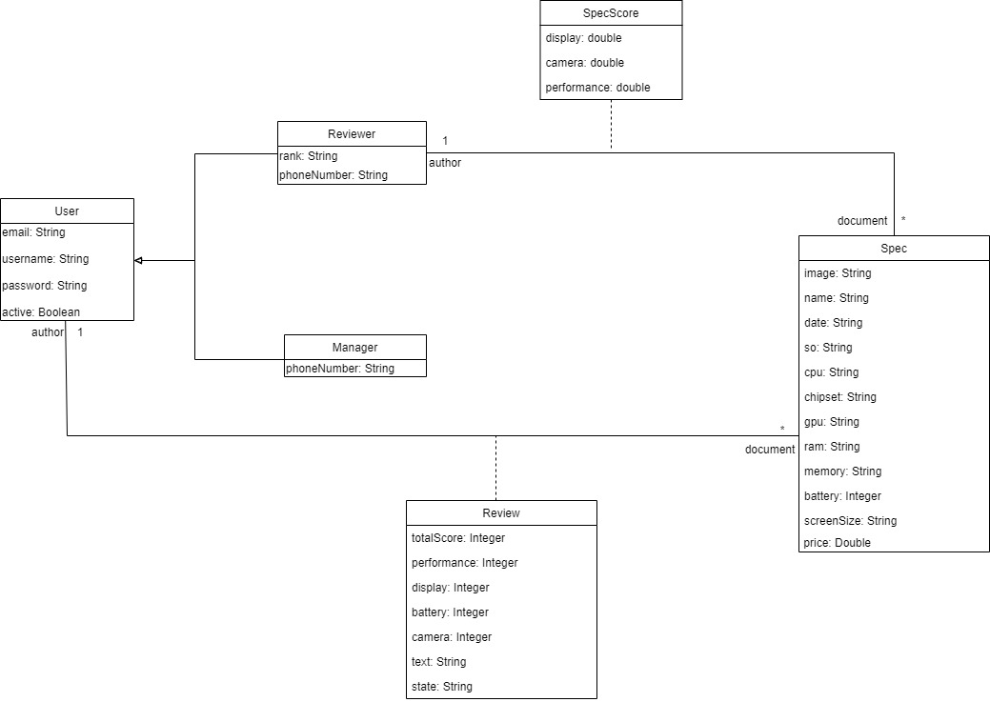

#### 3.4.3.2 Entity Objects

|  |  |
| --- | --- |
| **Oggetto** | **Descrizione** |
| User | Entità che modella un utente registrato alla piattaforma. L’User è composto da username, password, email. |
| Reviewer | Entità che modella un recensore professionista. È un tipo di User, e ne eredita gli attributi. Ha un attributo che indica il suo numero di telefono e uno che indica il suo rank. |
| Manager | Entità che modella un manager del sistema. È un tipo di User, e ne eredita gli attributi, inoltre presenta un attributo che indica il suo numero di telefono. |
| Spec | Entità che modella la scheda tecnica di un dispositivo. È composta da: immagine del dispositivo, nome, anno di uscita, sistema operativo, processore, chipset, scheda grafica, memoria RAM, memoria interna, batteria, numero di pollici del display e prezzo. |
| Review | Entità che modella la recensione di uno Smartphone. Una Recensione può essere creata da uno User ed è composta da: stato, voto complessivo, batteria, prestazioni, display, fotocamera ed un’eventuale recensione testuale dello Smartphone. |
| Spec Score | Entità che modella i punteggi assegnati ad una Spec da un Reviewer. È composta da: valutazione display, valutazione prestazioni e valutazione fotocamera. |

#### 3.4.3.3 Boundary Objects

|  |  |
| --- | --- |
| **Oggetto** | **Descrizione** |
| HomePage | Pagina contenente “SpecCard” in evidenza |
| SearchBarForm | Barra di ricerca composta da un campo di testo all’interno del quale Guest o User scrive il nome dello Smartphone che vuole cercare e da un pulsante per avviare la ricerca |
| SearchResultPage | Mostra all’utente i risultati della ricerca tramite una lista di “SpecCard” |
| SignUpForm | Form usato per la registrazione di un utente. Questo form contiene i campi user, mail, password, conferma password, una checkbox per l’accettazione delle policy e un bottone per il submit dei dati. |
| SignUpMailNotice | Pop-up che informa l’utente dell’invio di un'e-mail, per confermare la registrazione. |
| SignUpAckNotice | Pop-up che informa l’utente che l’account è stato attivato. |
| SignUpFieldErrorNotice | Notifica l’inserimento errato nella compilazione dei form della registrazione |
| ConfirmLink | Link presente nella mail per richiedere l’attivazione del profilo |
| SignUpLinkExpiredNotice | Notifica che il link utilizzato è scaduto |
| SignInForm | Form per l’accesso contenente i campi: e-mail, password e un bottone per il submit |
| SignInErrorNotice | Notifica che le credenziali inserite non corrispondono a nessun utente registrato |
| SpecCard | Oggetto contenente informazioni parziali di uno smartphone: immagine, nome e prezzo |
| SpecPage | Pagina contenente le informazioni della “Spec” |
| DoraForm | Form per l’utilizzo del modulo di IA contenente slider relativi ai campi: Batteria, Prestazioni, Display, Fotocamera, Budget, e un bottone per il submit |
| DoraResultPage | Pagina contenente una lista ordinata di “SpecCard” |
| UserNotLoggedNotice | Notifica all’User che non è loggato |
| SignOutButton | Pulsante per effettuare il LogOut |
| AddReviewButton | Pulsante premuto da User per iniziare il caso d’uso “Creazione nuova recensione” |
| ReviewForm | Form usato per la creazione di recensioni. Questo form viene mostrato a User quando viene selezionata la funzione “Creazione nuova recensione”. Il ReviewForm contiene campi che specificano tutti gli attributi di una “Review” e un bottone per il submit per il form compilato |
| ReviewAckNotice | Il ReviewAckNotice viene usato per comunicare a User l’avvenuto inoltro della Review al Reviewer |
| ProfileButton | Bottone per visitare la “ProfilePage” relativa all’User corrente |
| ProfilePage | Pagina contenente le informazione relative all’User e una lista di “ReviewCard” relativa alle recensioni effettuate dallo stesso |
| ReviewCard | Card contenente informazioni relative ad una “Review” |
| ReviewsPage | Pagina contenente una lista di tutte le Reviews da approvare |
| ReviewsButton | Bottone per accedere alla “ReviewsPage” |
| ReadReviewButton | Bottone per la visualizzazione delle informazioni di una recensione |
| ApproveReviewButton | Bottone per l’approvazione (accettazione o rifiuto) di una recensione |
| SpecsButton | Bottone per accedere alla “SpecsPage” |
| SpecsPage | Pagina contente tutte le “Spec” dove il Reviewer può aggiungere o modificarne i punteggi |
| ScoreForm | Form per la modifica dei punteggi di una Spec |
| ImportSpecsFileMismatchNotice | Notifica che il file ha un formato corretto |
| UploadFileForm | Form che consente di caricare il file contenente le schede tecniche. |
| SpecsList | Un insieme di specs, generato |
| ImportSpecsButton | Bottone che consente di importare specs |
| CreateSpecForm | Form per l’inserimento dei dati relativi ad una nuova Spec |
| CreateSpecFormatErrorNotice | Notifica l’errata compilazione dei form relativi alla creazione degli spec |
| AskPasswordForm | Form richiedente la password dell’utente corrente |
| UpdateUserInfoForm | Form che consente di modificare le informazioni di un user |
| UpdateUserInfoFormatErrorNotice | Notifica l’inserimento di dati con un formato non valido |
| UpdateUserInfoEmailErrorNotice | Notifica che l’e-mail che si vuole inserire è già presente nel database |
| UpdateUserInfoWrongPwNotice | Notifica che la password inserita non corrisponde a quella dell’user |
| DeleteAccountWrongPwNotice | Notifica che la password inserita non corrisponde a quella dell’user |
| ForgotPwButton | Bottone per recuperare la password dimenticata attraverso “ForgotPwForm” |
| ForgotPwForm | Form per l’inserimento della mail necessaria per il recupero della password |
| ChangePwForm | Form per l’inserimento della password |
| ChangePwMismatchNotice | Notifica che la Password inserita non è nel formato corretto, oppure è diversa dal conferma password. |
| EmailForgotPwToast | Toast che avvisa di controllare l’e-mail, per modificare la password |
| EditSpecButton | Bottone che consente di accedere alla pagina per modificare uno Spec |
| EditSpecForm | Form per la modifica dei parametri di una spec. |
| SpecUpdatedToast | Toast che comunica il successo dell’operazione di modifica di una spec |
| DeleteSpecButton | Bottone che consente di cancellare una spec |
| ConfirmDeleteSpecForm | Form che chiede conferma dell’operazione |
| EditSpecMismatchNotice | Notifica che sono stati inseriti dati con un formato non corretto nell’EditSpecForm |
| SpecDeleteToast | Toast che comunica il successo dell’operazione di rimozione di una spec |
| SpecImportNotice | Toast di notifica sull’esito dell’importazione di una Spec |

#### 3.4.3.4 Control Objects

|  |  |
| --- | --- |
| **Oggetto** | **Descrizione** |
| SearchControl | Preleva le informazioni dal campo testuale del “SearchBarForm” e, interagendo con il “SpecsManager”, fornisce una collezione di card mostrata nella “SearchResultPage” |
| SignUpControl | Preleva le informazioni dai campi di SignUpForm, crea un nuovo “User”. Invia tale “User” al “UserManager”. Crea la “SignUpNotice”.  Si occupa di inoltrare la richiesta arrivata tramite “ConfirmLink” a “UserManager” per l’attivazione.  Genera, in caso di errori nella compilazione dei form “SignUpFieldErrorNotice”.  Genera “SignUpLinkExpiredNotice”  in caso il link per la conferma della registrazione sia scaduto |
| SignInControl | Raccogli i campi dal “SignInForm” e interagendo con il “UserManager” fornisce l’accesso se i campi corrispondono a credenziali esistenti  Genera “SignInErrorNotice” in caso i campi non corrispondono a credenziali esistenti |
| SpecControl | Crea la “SpecPage” in riferimento alla “SpecCard” scelta |
| DoraControl | Preleva le informazioni dai campi del form. |
| SignOutControl | Si occupa di effettuare il LogOut di un User |
| AddReviewControl | Raccoglie le informazioni del form, crea una nuova “Review” e notifica a User tramite un “ReviewAck” l’avvenuto inoltro della Review al Reviewer |
| ReviewControl | Restituisce la lista delle Review in stato “Pending” |
| ProfileControl | Genera, interagendo con “UserManager”, una “ProfilePage” con le informazioni relative all’User corrente |
| ReviewInspectionControl | Interagendo con “ReviewManager” accetta o rifiuta una “Review” modificandone, quindi, lo stato |
| ImportSpecsControl | Si occupa di mostrare l’ ”UploadFileForm”  Genera una “ImportSpecFileMismatchNotice” nel caso il file non abbia un file corretto  Interagendo con “SpecManager” si occupa di rendere persistenti le specs |
| CreateSpecControl | Mostra il form per l’inserimento della Spec, ottenuti i campi ne’ crea una e interagendo con SpecManager la rende persistente.Genera un “CreateSpecFormatErrorNotice” nel caso in cui i dati siano invalidi |
| UpdateUserInfoControl | Si occupa di raccogliere i valori inseriti nel UpdateUserInfoForm e aggiorna l’User rendendo persistenti le modifiche interagendo con l’UserManager.  Genera un “UpdateUserInfoFormatErrorNotice” in caso in cui il formato dei dati inseriti sia scorretto. Genera un ”UpdateUserInfoWrongPwNotice” in caso in cui la password inserita non corrisponda a quella dell’User.Genera un “UpdateUserInfoEmailErrorNotice”in caso in cui l’e-mail sia già presente nei dati |
| DeleteUserControl | Mostra l’AskPasswordForm e inoltra la richiesta per l’eliminazione del User a UserManager.Genera un”DeleteAccountWrongPwNotice” in caso la password non corrisponda a quella dello user |
| ForgotPwControl | Mostra il ForgotPwForm, ne estrae i campi.  Crea un “ChangePwForm”. Si occupa di raccogliere la password da “ChangePwForm”.  Interagendo con l’ “UserManager”  Genera un ”ChangePwMismatchNotice”  in caso in cui la password raccolta non corrisponda a quella dell’user. |
| EditSpecControl | Crea il form “EditSpecForm”  Interagendo con lo “SpecManager” consente di rendere persistenti i nuovi dati sulle spec. Genera un “EditSpecMismatchNotice” nel caso in cui i campi inseriti in EditSpecForm siano nel formato scorretto. |
| DeleteSpecControl | Crea il form “ConfirmDeleteSpecFormi”.  Interagendo con lo “SpecManager” consente di rimuovere dal sistema una spec. |

#### 3.4.3.5 Manager Objects

I manager objects si occupano di gestire la business logic dei diversi entity

|  |  |
| --- | --- |
| **Manager** | **Descrizione** |
| SpecsManager | Gestisce le schede tecniche |
| ReviewManager | Gestisce le recensioni degli utenti |
| UserManager | Gestisce gli utenti |
| DoraIA | Si occupa di applicare l’algoritmo di intelligenza artificiale |
| EmailManager | Si occupa di gestire le e-mail per la conferma della registrazione |

### 3.4.4 Dynamic model

#### 3.4.4.1 Sequence Diagrams

##### Legenda

*Spec Data:*

Device name, Release year, Operating System, Processor, Chipset, Graphic card, RAM memory, Internal memory, Battery, Display inches, Performance score, Display score, Camera score, Camera Megapixels, Price

*Review Data:*

votoComplessivo,prestazioni, display, batteria, fotocamera, descrizione

##### 3.4.4.1.1 SD_Ricerca

###### 3.4.4.1.2 SD_Registrazione

###### 3.4.4.1.2.1 SD_ConfermaRegistrazione

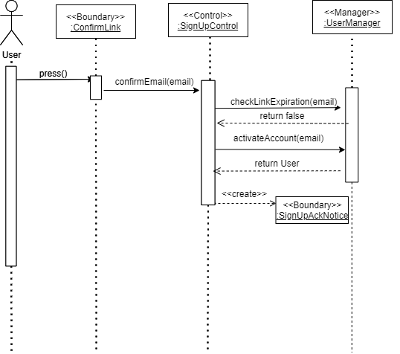

###### 3.4.4.1.2.2 SD_ScadenzaConfermaRegistrazione

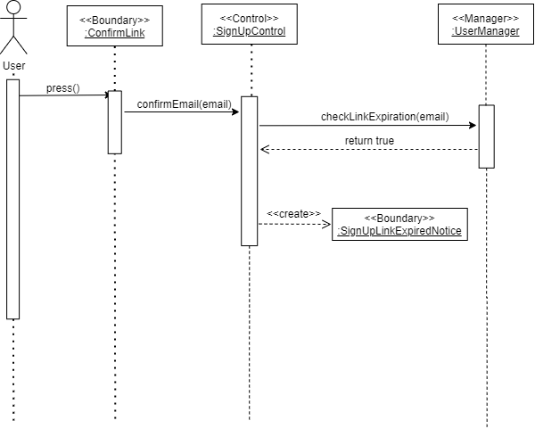

###### 3.4.4.1.2.3 SD_ScorrettenzaCampiRegistrazione

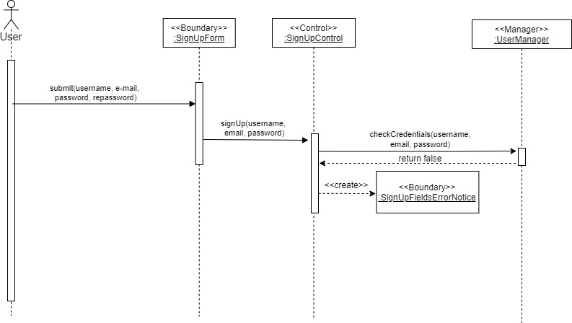

###### SD_RegistrazioneEmailGiàInUso

##### 

##### 3.4.4.1.3 SD_SignIn

###### 3.4.1.3.1 SD_SignInCredenzialiNonValide

##### 3.4.4.1.4 SD_ConsultazioneSpec

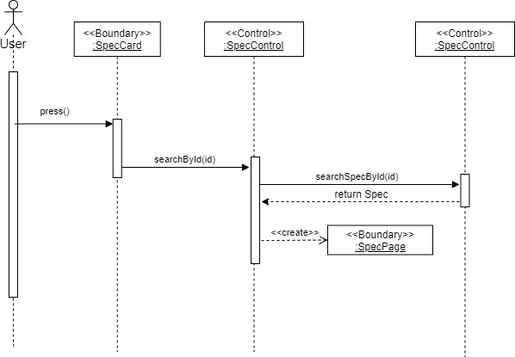

<<Manager>>

:SpecManager

##### 3.4.4.1.5 SD_Uso_DoraIA

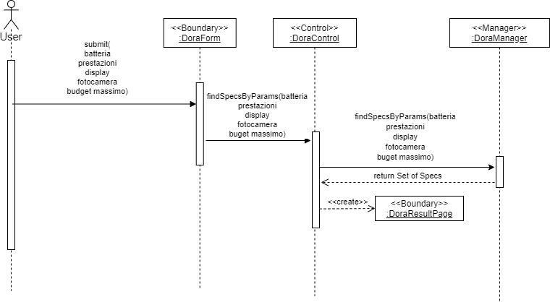

##### 3.4.4.1.7 SD_Agg_Recensione

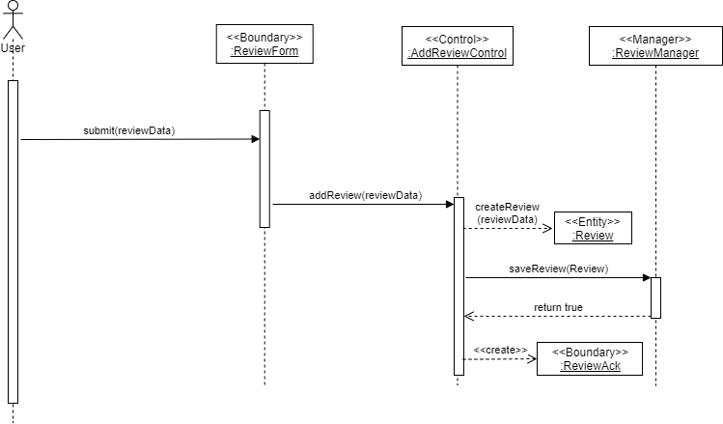

##### 3.4.4.1.8 SD_VisualizzazioneProfiloUtente

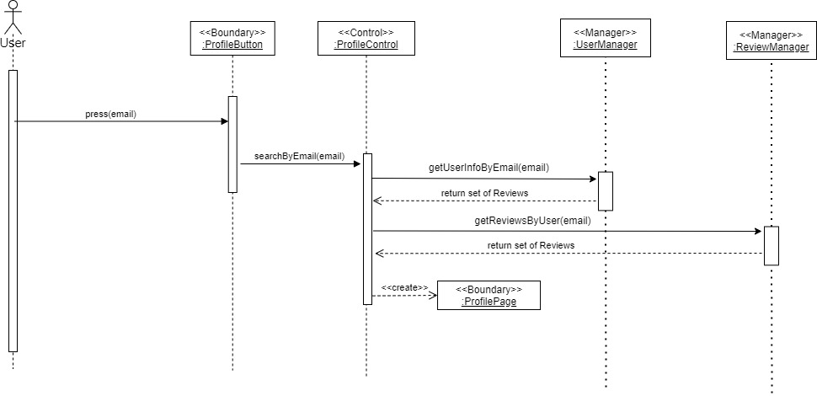

##### 3.4.4.1.9 SD_VisualizzazioneRecensioniPending

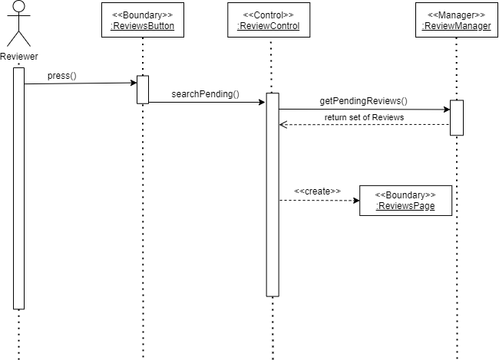

###### 3.4.4.1.9.1 SD_RevisioneRecensioniLetturaInformazioni

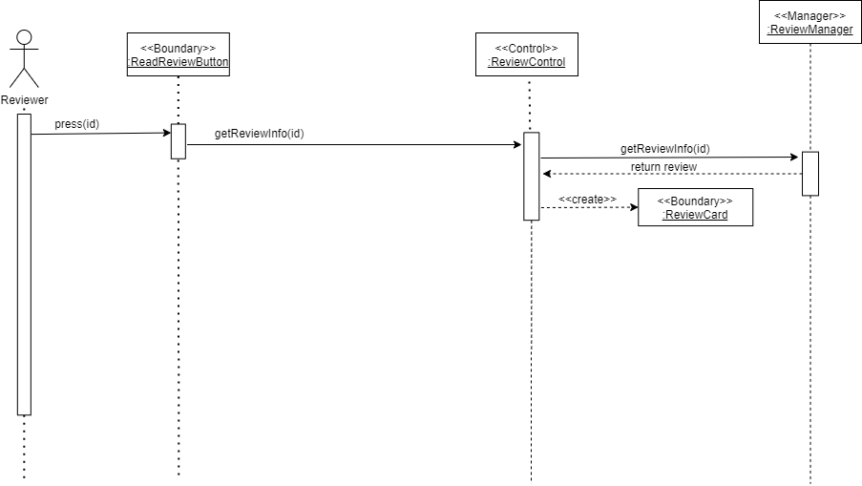

###### 3.4.4.1.9.2 SD_RevisioneRecensioniApprovazione

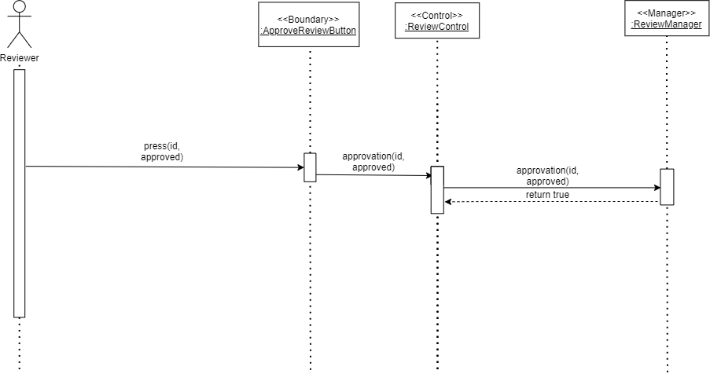

##### 3.4.4.1.10 SD_ModificaPunteggi

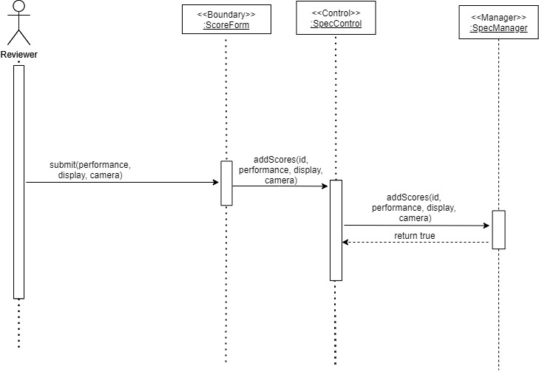

##### 3.4.4.1.11 SD_ImportazioneSchedeTecniche (Caricamento del file)

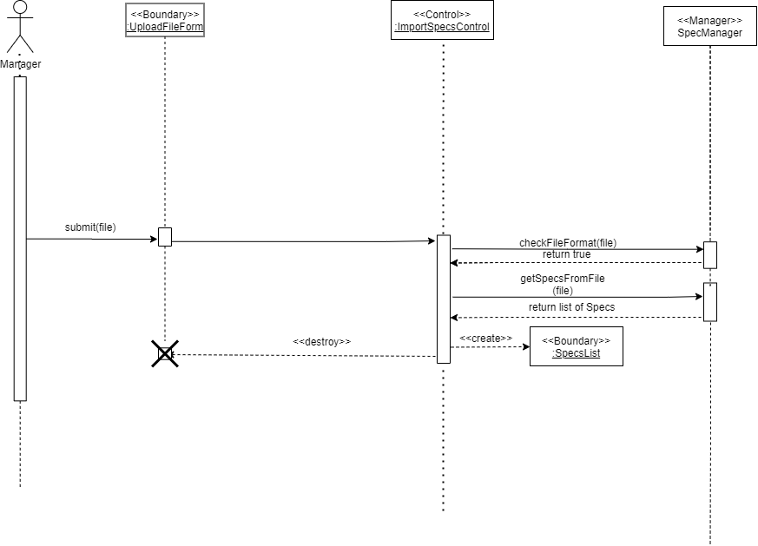

###### 3.4.4.1.11.1 SD_ImportazioneSchedeTecnicheFileErrato

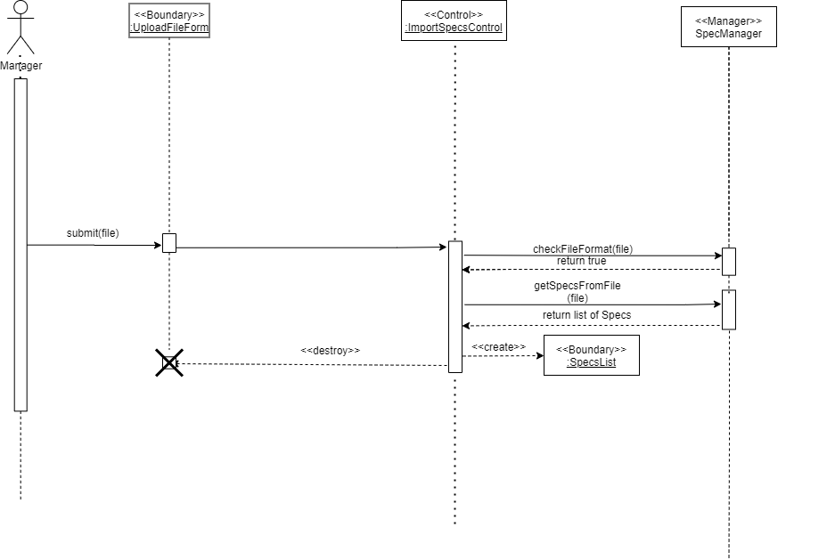

###### 3.4.4.1.11.2 SD_ImportazioneSchedeTecnichePassi2-4

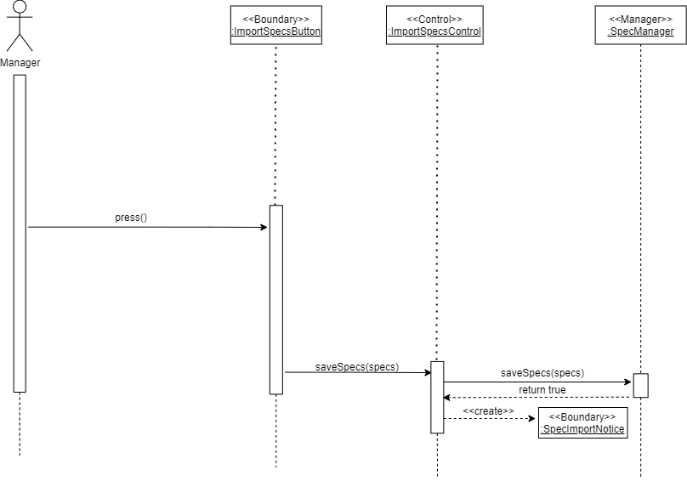

##### 3.4.4.1.12 SD_CreazioneSchedaTecnica

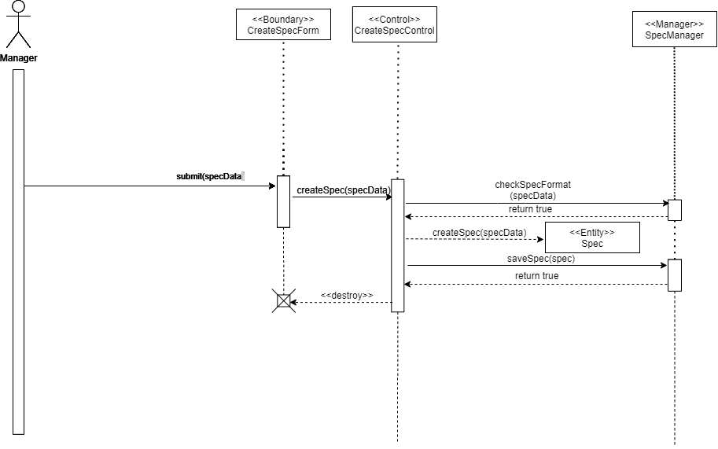

###### 3.4.4.1.12.1 SD_CreazioneSchedaTecnicaDatiNonValidi

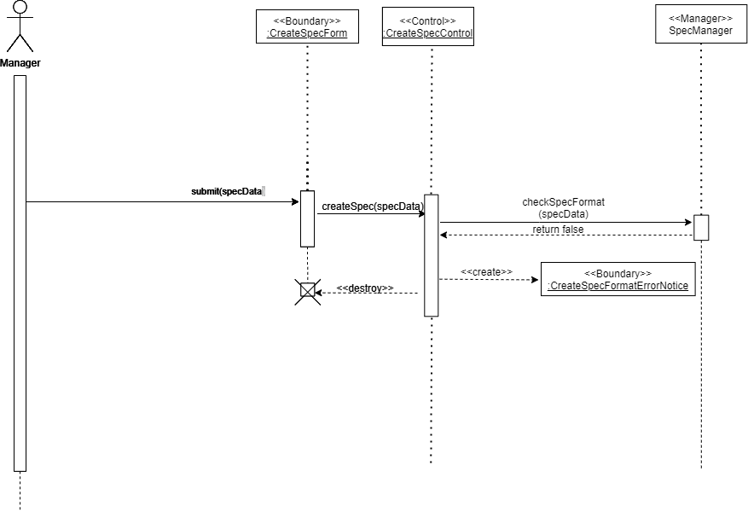

##### 3.4.4.1.14 SD_ModificaAccount

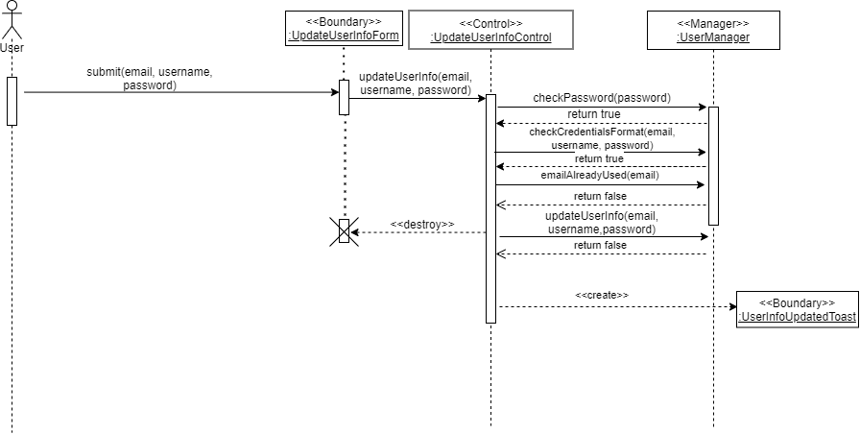

return true

###### 3.4.4.1.14.1 SD_ModificaAccountFormatoDatiNonValido

###### 3.4.4.1.14.2 SD_ModificaAccountEmailGiàInUso

###### 3.4.4.1.14.3 SD_ModificaAccountPasswordErrata

##### 3.4.4.1.15 SD_CancellazioneAccount

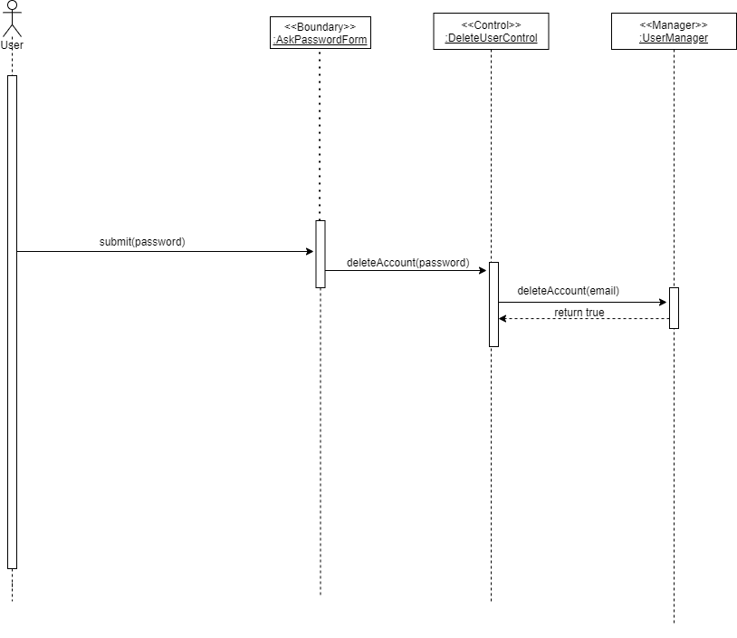

###### 3.4.4.1.15.1 SD_CancellazioneAccountCredNonValide

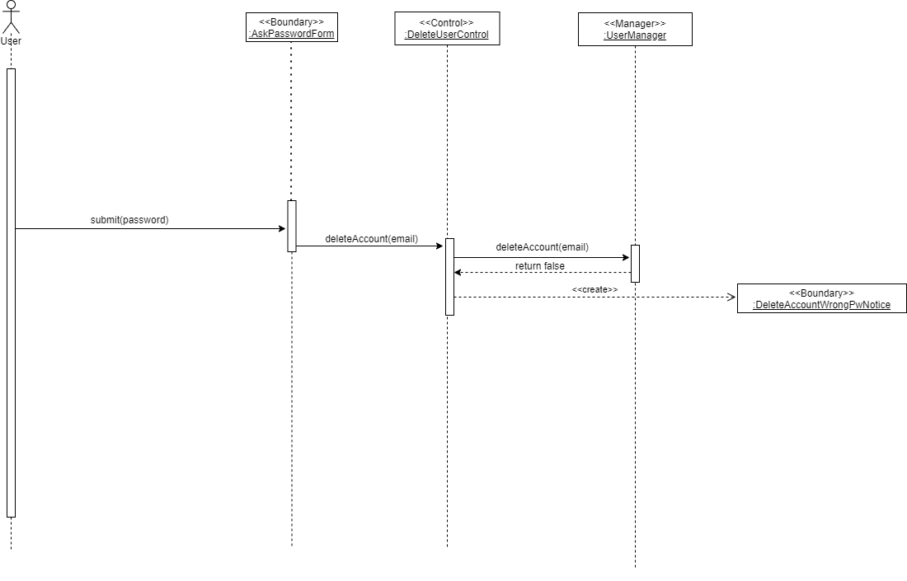

##### 3.4.4.1.16 SD_RecuperoPassword

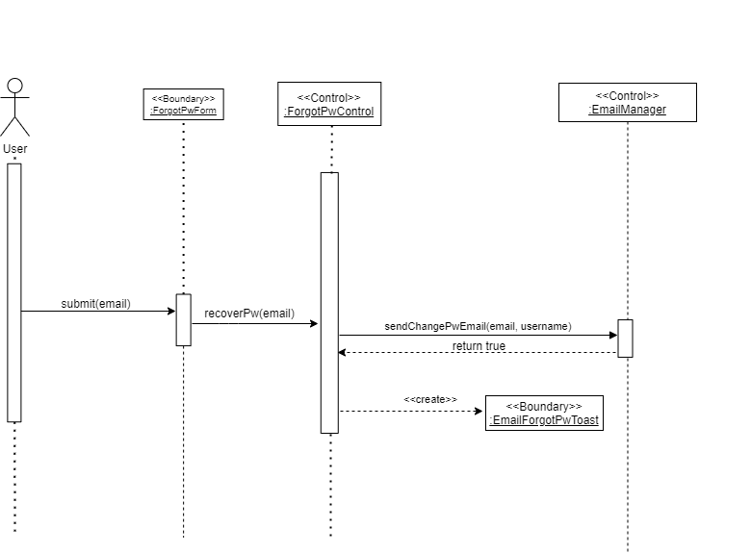

###### 3.4.4.1.16.1 SD_CambioPassword

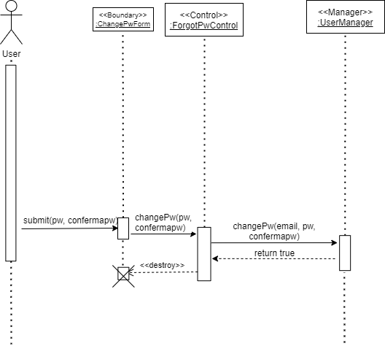

###### 3.4.4.1.16.2 SD_PasswordNonCorrispondono

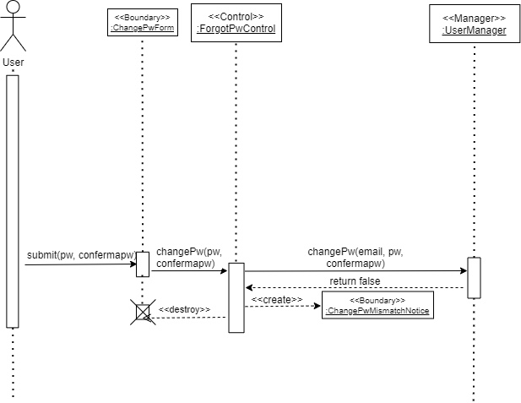

##### 3.4.4.1.17 SD_ModificaSpec

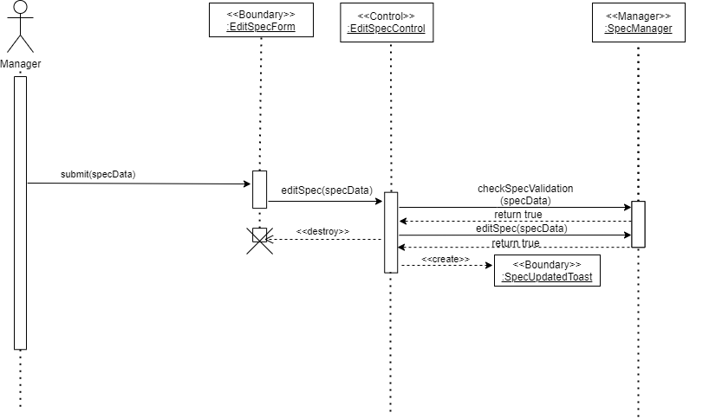

###### 3.4.4.1.17.1 SD_ModificaSpecDatiNonValidi

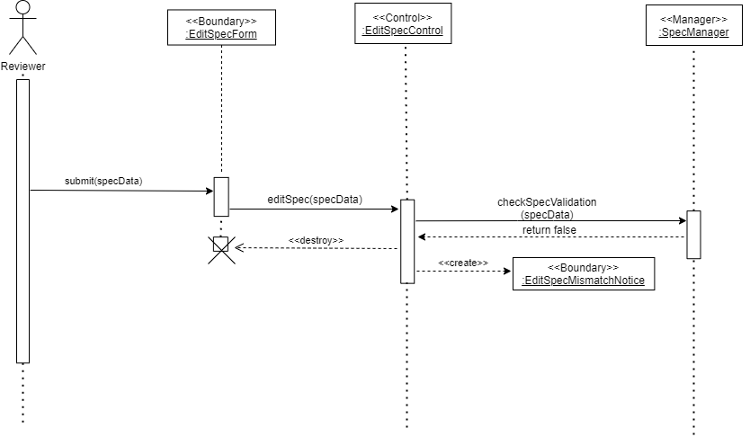

##### 3.4.4.1.18 SD_RimozioneSpec

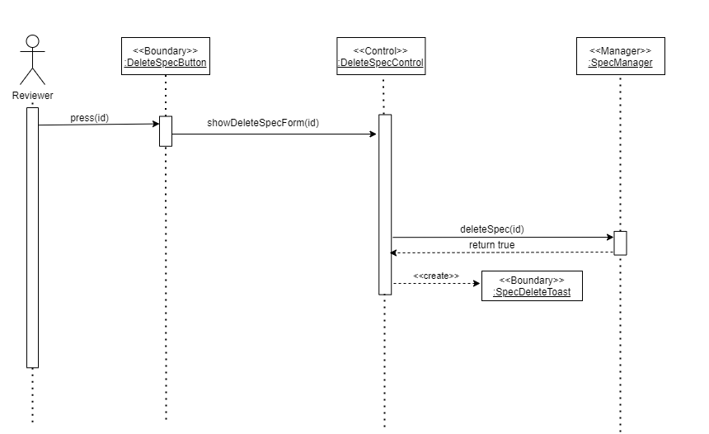

3.4.4.2 Statechart Diagrams

Sono stati individuati due oggetti aventi un comportamento dinamico, di cui valesse la pena costruire uno Statechart Diagram: User e Review.

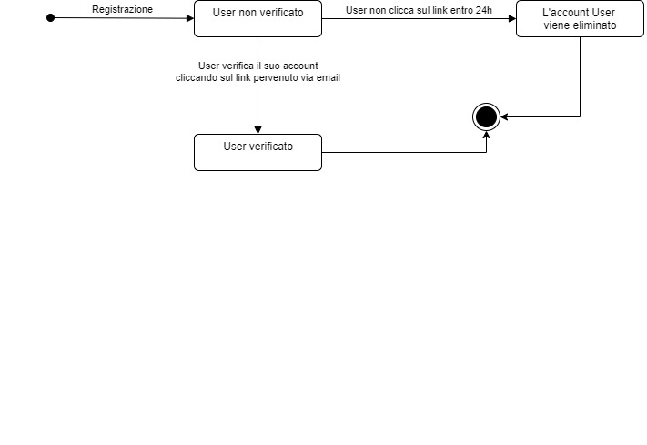

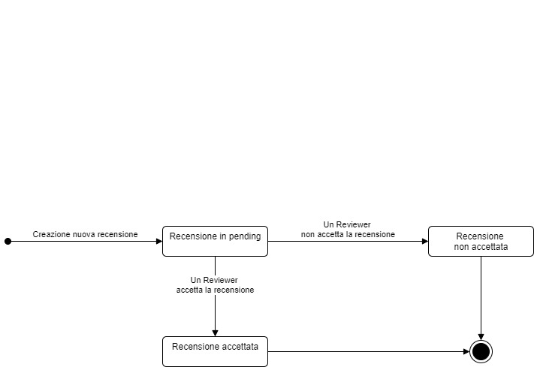

3.4.4.3 Activity Diagrams

Per quanto riguarda gli Activity Diagrams, l’unica attività per la quale è utile dettagliarne uno è l’inserimento e approvazione di una Review dello User da parte del Reviewer.

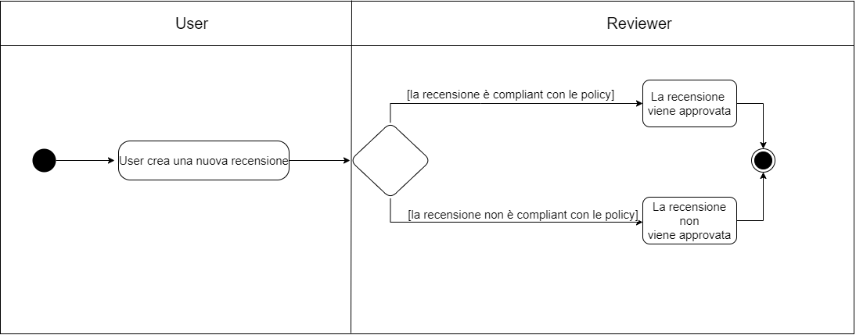

### 3.4.5 User Interface - navigational paths and screen mock-ups